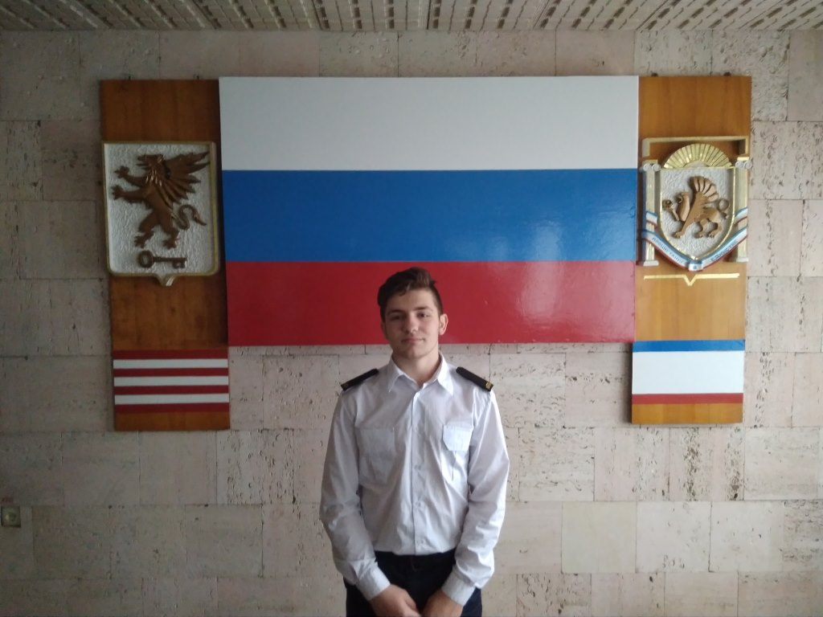

Семёнов Евгений Артемович, 09.12.00 г.р.,
студент 1го курса группы 1СЭУ9-1 по специальности «Эксплуатация судовых энергетических установок»

«Я решил баллотироваться в Председатели студсовета колледжа так как хочу участвовать в развитии колледжа.
Эта работа мне знакома, так как я состоял в молодежном центре, участвовал в различных акциях.
Активно занимался спортом: карате, цирковая гимнастика, футбол, настольный теннис».

